Instituto Tecnológico de Tijuana

Ingeniería en Sistemas Computacionales

Ciclo Agosto-Diciembre 2010

Materia: Programación Avanzada

Serie: 6W7A

Profesor: René Nuñez Moreno

**Sistema de control de casos de 4g corporativo:**

**Manual de usuario**

Alumna: González Hernández Laura Dolores

No. De control: 07210772

Fecha: 13 de Diciembre de 2010

**Manual de Usuario.**

Después de una instalación exitosa del sistema de control de casos fiscales del grupo de abogados 4G corporativo, se puede proceder a comenzar a utilizar la aplicación. La primer pantalla que se verá es la del login del abogado, se introduce un email válido así como la contraseña y se le da click al botón de ingresar.

Nota: Utilice usuario: [laura@web.com](mailto:laura@web.com) , contraseña: 1234 para ingresar.

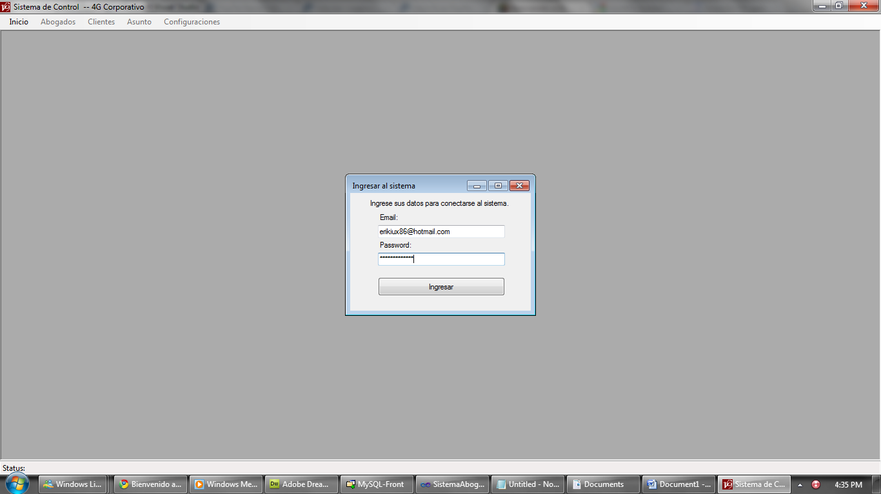

Una vez iniciada sesión, se habilitará el menú de herramientas y se puede ver el nombre del abogado que inició sesión en la parte inferior del programa.

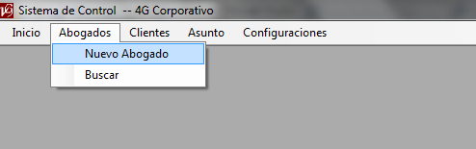

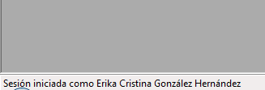

Si desea cerrar sesión, dé click en Inicio > Cerrar Sesión. O para salir, en Inicio > Cerrar Aplicación

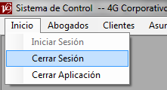

Funciones principales del programa:

* Nuevo Abogado

Para dar de alta un nuevo abogado se debe seleccionar la opción del menú Abogado > Nuevo Abogado y se desplegará una forma de registro. Llene los datos correctamente y presione el botón guardar. Nota: se necesita tener cuenta de superusuario para poder realizar esta operación. Contacte al administrador del sistema para que le otorge el privilegio.

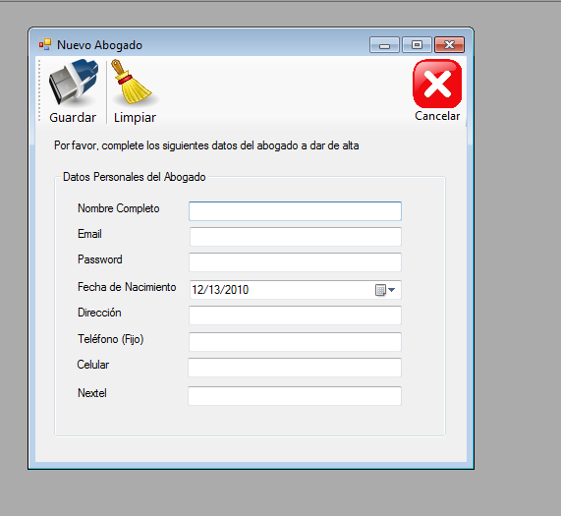

* Busqueda y edición de Abogado:

Al presionar Abogados>Buscar, se despliega la siguiente pantalla

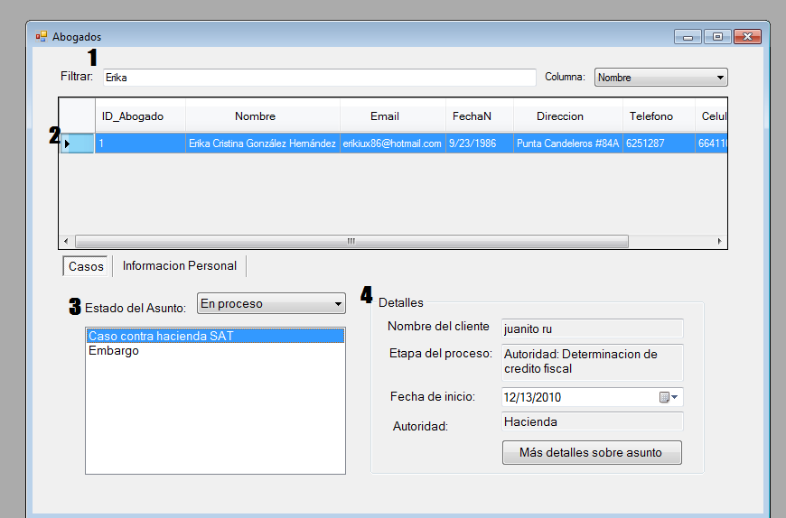

1. Filtro de búsqueda para buscar algún abogado dado el parámetro de la lista de la derecha.
2. Tabla con los datos de la búsqueda
3. Casos que lleva el abogado seleccionado
4. Detalles del caso seleccionado

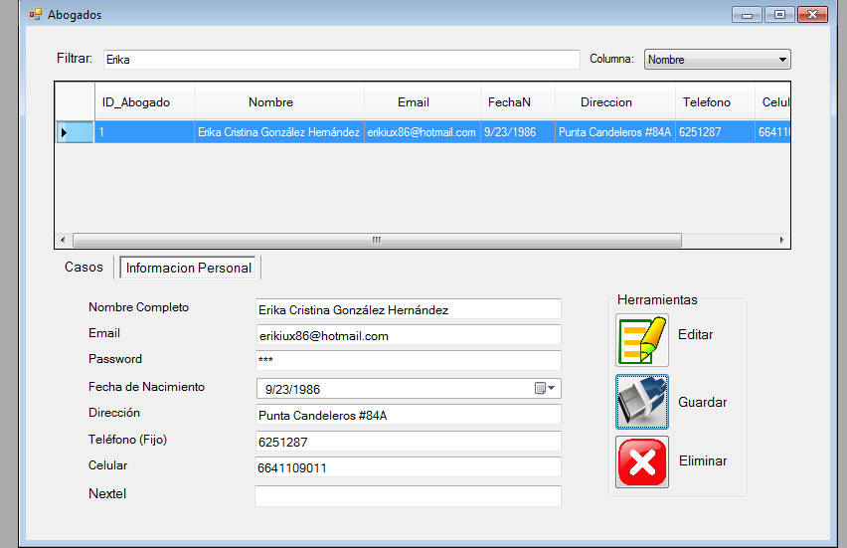

Al hace click en el Tab de información personal cuando se tiene selccionado un abogado, se puede Editar su información o eliminar.

* Registro de clientes:

Para dar de alta clientes se elije el elemento del menú Clientes > Nuevo cliente

Y se desplegará un formulario para rellenar.

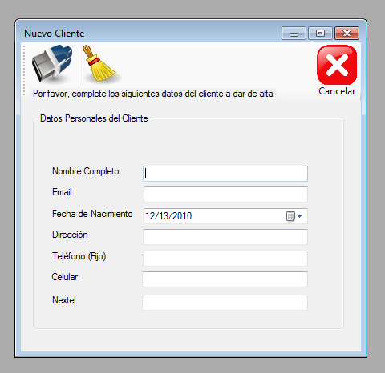

* Búsqueda y edición de clientes:

Al presionar Clientes>Buscar se despliegará la siguiente forma con la opción de filtro para realizar una búsqueda específica de algún cliente. Cuando se tiene seleccionado alguno, se puede editar su información o eliminar en la parte inferior.

* Creación de asuntos:

Para crear asuntos se presiona en el menú la opción de Asunto > Nuevo asunto y se desplegará una forma con la información necesaria para la creación de un asunto, algunas opciones se cargan automáticamente del sistema:

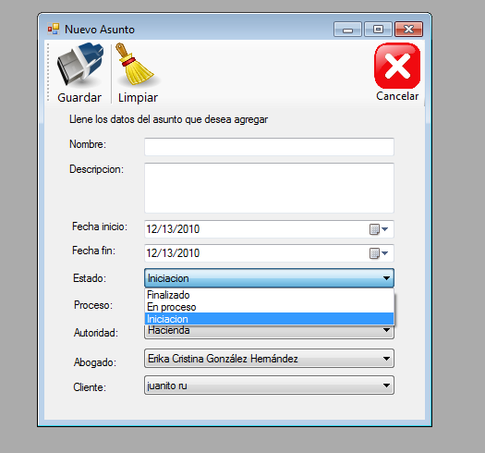

* Búsqueda y selección de asuntos:

Para seleccionar un asunto, presione la opción del menú Asuntos>Buscar y aparecerá un listado con los asuntos que existen en el sistema, se elije el deseado y presiona ver asunto.

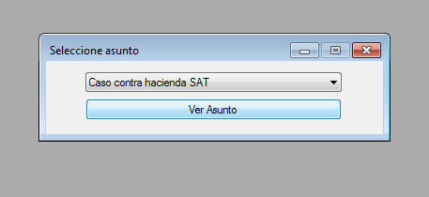

* Gestión de asuntos:

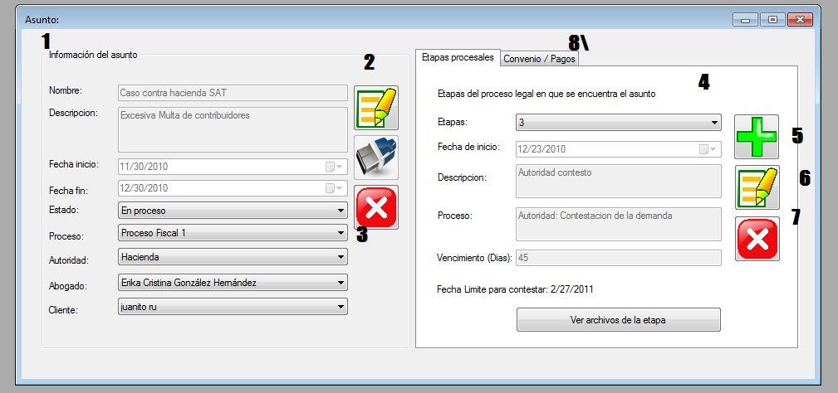1. Una vez que se seleccionó el asunto, se carga la información de éste.

2. Si se presiona el botón de editar, se habilitaran los campos para escribir sobre ellos y se guardarán los cambios.

3. Si se presiona el botón de eliminar, el programa preguntará si desea eliminar el asunto.

4. En la parte de la derecha, aparece un listado con las etapas procesales que tiene el asunto, así como la información de cada etapa, la fecha limite de vencimiento dependiendo los días hábiles que se dan para cada etapa, y la opción de visualizar los archivos de cada etapa.

* + Visualización de archivos

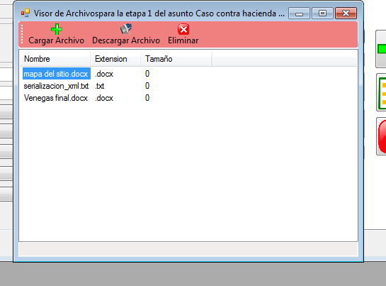

Se pueden cargar nuevos archivos al servidor, descargar del servidor, y eliminar del servidor.

1. Se pueden agregar mas etapas procesales a cada asunto.

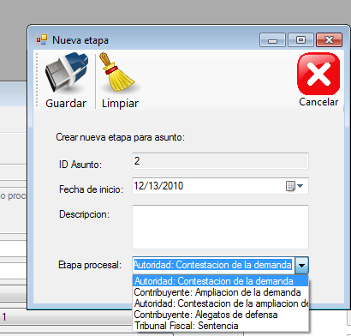

Nota: No se pueden repetir etapas procesales por asunto, es por ello que solo se cargan en la lista las que no se han seleccionado anteriormente.

1. Se puede editar la etapa procesal seleccionada.
2. Se puede eliminar la etapa procesal seleccionada.

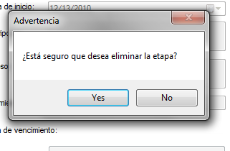

1. En cada asunto se acuerdan convenios, en donde se establece cantidad a pagar y se registran los pagos que se realizan

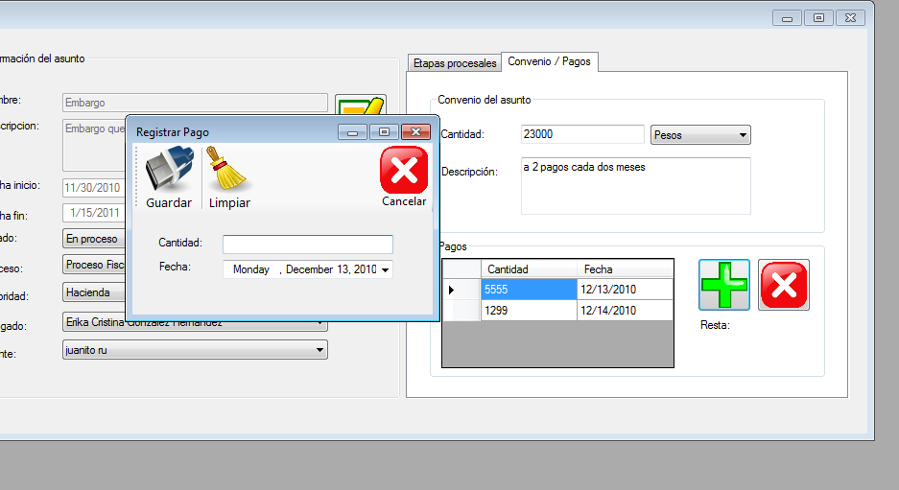

* Días Hábiles

Se pueden gestionar los días inhábiles del año, esto con el fin de poder calcular la fecha exacta de vencimiento de cada etapa procesal, considerando que por ejemplo son 45 días hábiles que se tienen para contestar una demanda una vez iniciada una etapa procesal, los días hábiles se consideran solo lunes a viernes sin contar días hábiles, entonces se requieren marcar los días feriados.

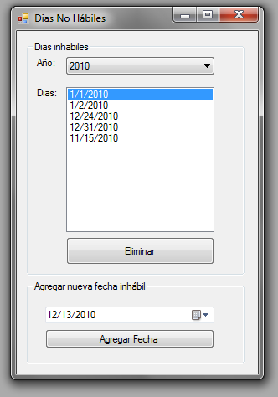

* Tipo de moneda

La gestión de los tipos de moneda se usa para la creación de convenios.

Nota: El sistema es algo lento debido a que esta 100% basado en el uso de servicios web. Las peticiones entre el programa y el servidor son algo tardadas.